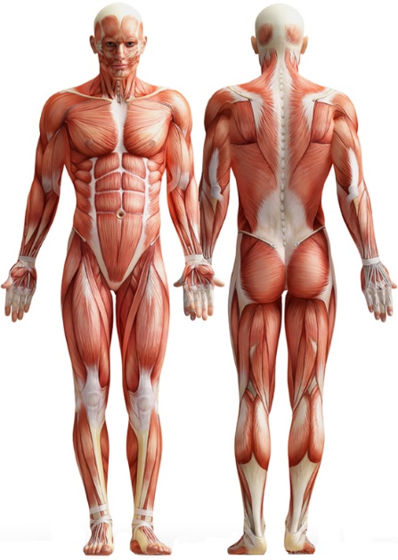Nom : ___________________________

Questionnaire de santé

Encerclez la zone douloureuse

Date de naissance : _________________

# De téléphone : ___________________

VOTRE LOGO ICI

|  |  |  |  |
| --- | --- | --- | --- |
|  | OUI | NON | INFORMATION |
| Allergies |  |  |  |
| Opération récente |  |  |  |
| Fracture |  |  |  |
| Problèmes cardiaque |  |  |  |
| Problèmes respiratoire |  |  |  |
| Prise de médicament |  |  |  |
| Grossesse |  |  |  |
| AUTRE (précisez) |  |  |  |



Questionnaire de Santé

Encerclez la zone douloureuse

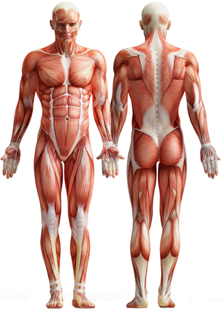Nom : ___________________________

Date de naissance : _________________

# De téléphone : ___________________

VOTRE LOGO ICI

|  |  |  |  |
| --- | --- | --- | --- |
|  | OUI | NON | INFORMATION |
| Allergies |  |  |  |
| Opération récente |  |  |  |
| Fracture |  |  |  |
| Problèmes cardiaque |  |  |  |
| Problèmes respiratoire |  |  |  |
| Prise de médicament |  |  |  |
| Grossesse |  |  |  |
| AUTRE (précisez) |  |  |  |